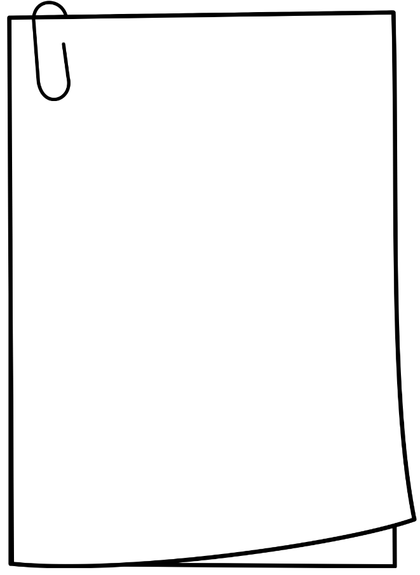

Qui a peur du loup ?

Paroles et musique : Rémi Guichard

|  |
| --- |
| Refrain :  Qui a peur, qui a peur, qui a peur du loup ?  C’est pas moi, c’est pas moi  C’est peut-être vous.  Je l’ai vu courir dans les bois  La gueule ouverte, des crocs comme ça.  Je l’ai vu courir dans les bois  Cherchant sa proie  Refrain  Il sort des bois à la nuit tombée.  Juste la lune peut le voir passer.  Des milliers d’étoiles brillent dans la nuit,  Ses yeux scintillent aussi.  Refrain  Vous ne le croiserez jamais la journée  Il reste tapi au fond d’un abri.  Vous ne le croiserez jamais la journée,  Mais gare à vous la nuit |

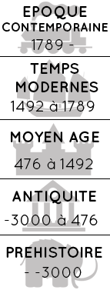



Pour en savoir plus, sur cette chanson et son auteur

Rémi Guichard est considéré comme « le chanteur des tous petits ». Il a vécu plusieurs années en Italie avec ses parents. Comme les italiens, il a appris à parler tout en faisant beaucoup de gestes avec les mains. Quand il est revenu en France, il a eu l’idée de monter son premier spectacle pour enfants « Rémi va du coq à l’âne », qui utilisait la parole et les gestes. Ce spectacle a eu beaucoup de succès et c’est comme ça qu’il a rencontré les personnes qui l’ont aidé à produire les deux premiers volumes de « Comptines et Jeux de doigts » et à sortir un livre-CD. Depuis, Rémi Guichard continue ce travail, pour le bonheur des plus jeunes !

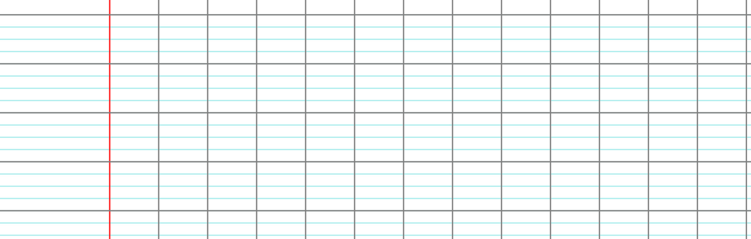

Mon avis :